НЕДЕЛЯ ТОЛЕРАНТНОСТИ

«Толерантность – дорога
к Миру»

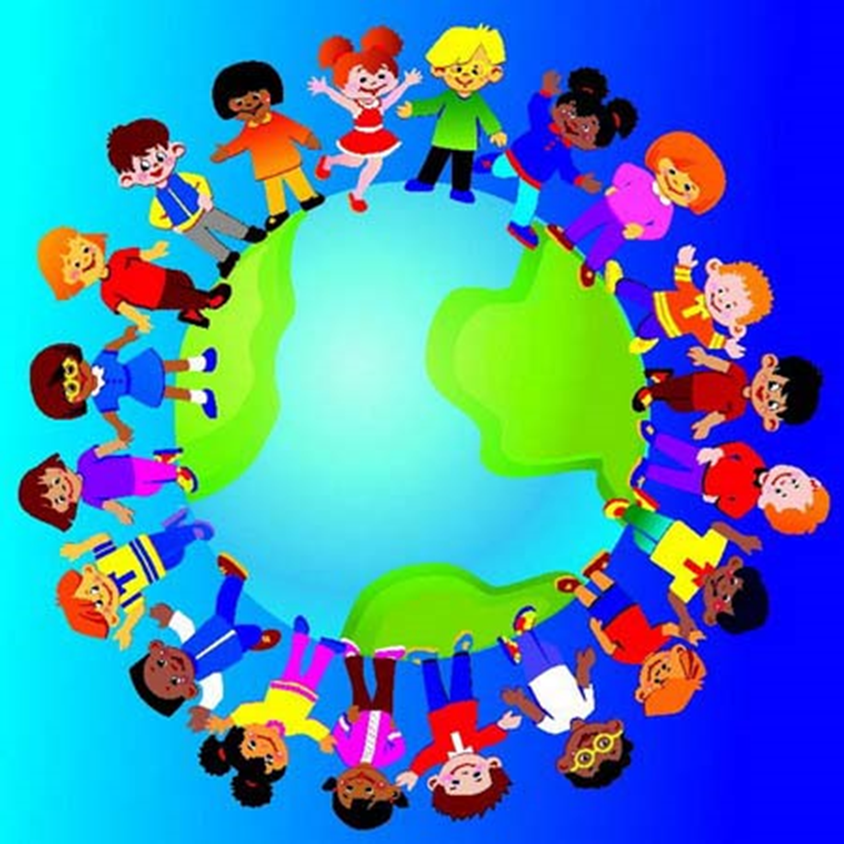
Муниципальное бюджетное дошкольное образовательное учреждение
«Детский сад общеразвивающего вида с приоритетным осуществлением деятельности
по социально – личностному направлению развития воспитанников №30 «Веселинка»

НЕДЕЛЯ ТОЛЕРАНТНОСТИ
проект
«ТОЛЕРАНТНОСТЬ – ДОРОГА К МИРУ»

Юрга 2014 год
Автор – составитель Кутараева Елена Ивановна, педагог – психолог

Данная неделя толерантности направлена на формирование толерантного сознания, а именно уважения и добра, взаимопомощи и принятия людей такими какие они есть, понимания и дружелюбия.
ПЛАН НЕДЕЛИ ТОЛЕРАНТНОСТИ
день  недели | цель  дня | формы  работы
понедельник  «Жить в мире с другими» | Способствовать формированию доброжелательного отношения к сверстникам и взрослым. Способствовать формированию умения договариваться и уступать друг другу. | Утренняя встреча детей и родителей: под музыкальное сопровождение «Дружба крепкая не сломается»;  -знакомим с планом предстоящей недели;  -вручаем каждому воспитаннику «голубка» – символ мира и добра.  Беседы: ««Что такое толерантность?»»  «Воспитание толерантности сказкой»  Знакомимся с играми разных народов мира  Знакомимся с пословицами и поговорками о дружбе и мире
вторник  «Будем доброту повсюду сеять» | Способствовать развитию толерантности, вежливости и взаимоподдержки. | Час общения: Беседа с детьми о дружбе, взаимопонимании и помощи, терпимости как об основных качествах толерантности.  Акция «Поможем малышам» изготовление поделок или сувениров для воспитанников мл.гр.  Кукольный театр «Заюшкина Избушка»  Проявляем свое творчество «Я рисую, леплю, делаю аппликацию… лучшего друга» или  «Мы дружные ребята»
среда  «День игры» | Способствовать формированию представления у детей о доброте как важном человеческом качестве, подкрепляя стремление ребенка совершать добрые поступки. | Спортивное развлечение «Путешествие в страну русских потешек»  Просмотр мультфильмов о дружбе, добрых поступках («Гадкий утёнок» «Маугли»)  «Оригами своими руками»
четверг  «Я, ты, он, она – вместе дружная страна» | Способствовать сплочению детского коллектива, повышению общего позитивного эмоционального тонуса.  Стимулирование коммуникативной, познавательной, двигательной активности воспитанников. | Беседа с детьми о людях разных национальностей, их культуре, обычаях, традициях  «Мы разные, но мы вместе».  Знакомимся с национальными костюмами разных народов.  «Придумаем эмблему толерантности» или «Планета Дружбы».  Кукольный театр «Любочка и её помощники»
пятница  ««Каждому из нас по силам сделать мир лучше»  » | Создание благоприятного психологического климата в детских коллективах, направленного на сплочение воспитанников детского сада. | Музыкальный праздник  «Каждому из нас по силам сделать мир лучше»  Подведение итогов


План недели толерантности
«Толерантность – дорога к миру»

Цель проекта: способствовать формированию толерантного сознания, а именно уважения и добра, взаимопомощи и принятия людей такими какие они есть, понимания и дружелюбия.

Понедельник
«Жить в мире с другими»
І половина дня
7.30 - 8.30 Встреча детей и родителей, под музыкальное сопровождение
9.00 - 9.30 Беседа с детьми «Что такое толерантность?» (все группы)
9.30 - 10.00 «Воспитание толерантности сказкой» (все группы)
ІІ половина дня
15.30 - 16.00 Знакомимся с играми разных народов мира
15.30 – 16.00 Знакомимся с пословицами и поговорками о дружбе и мире

Вторник
«Будем доброту повсюду сеять»
І половина дня
9.00-9.30 Беседа с детьми о дружбе, взаимопонимании и помощи, терпимости как об основных качествах толерантности
9.30-10.30 Акция «Поможем малышам» (ср., ст., подг.группы) изготовление поделок или сувениров для воспитанников мл.гр.
9.30 – 9.45 Кукольный театр «Заюшкина Избушка» (мл.гр.)
9.45 – 10.00 Кукольный театр «Заюшкина Избушка» (ср.гр.)
ІІ половина дня
15.30-16.00 . «Я рисую, леплю, делаю аппликацию… лучшего друга» или
«Мы дружные ребята» (ср.гр., ст.гр., подг. гр.)

Среда
«День игры»
І половина дня
9.00 – 9.40 Спортивное развлечение «Путешествие в страну русских потешек» (мл.гр.«Непоседы», «Почемучки»)
9.45 – 10.35 Спортивное развлечение «Путешествие в страну русских потешек» (ст.гр. «Звездочки», «Фантазеры»)
10.35 – 10.55 Спортивное развлечение «Путешествие в страну русских потешек» (подг.гр. «Умнички»)
ІІ половина дня
15.30-16.00 Просмотр мультфильмов о дружбе, добрых поступках («Гадкий утёнок» «Маугли» и др.) (по возможности)
15.30 – 16.00 «Оригами своими руками» (ст.гр. и подг.гр.)

Четверг
«Я, ты, он, она – вместе дружная страна»
І половина дня
9.00-9.30 «Мы разные, но мы вместе» Беседа с детьми о людях разных национальностей, их культуре, обычаях, традициях (все группы)
9.30-10.00 Знакомимся с национальными костюмами разных народов (все группы)
ІІ половина дня
15.30- 16.15 «Придумаем эмблему толерантности» или «Планета Дружбы» коллективная работа (все группы)
15.30 – 16.00 Кукольный театр «Любочка и её помощники» (ст.гр. и подг.гр.)

Пятница
10.00 – 11.30 Музыкальный праздник «Каждому из нас по силам сделать мир лучше»

Неделя Толерантности
«Толерантность – дорога к Миру»
В последнее время часто возникают дискуссии о толерантном мире, мире без насилия и жестокости, в котором главной ценностью является единственная в своём роде неприкосновенная человеческая личность.
На экранах телевизоров дети часто видят сцены насилия, пренебрежительного отношения к личности, унижения как над человеком с другой культурой, так и над образом культуры другого народа. Психика детей восприимчива к любым примерам поведения как положительного, так и отрицательного характера. А в силу небольшого социального опыта ребёнок впитывает в себя всё, что видит и слышит, не понимая правильно это или нет, хорошо или плохо. И для нас, педагогов, стояла важная задача - направить детей по дороге добра, научить пониманию, толерантности во всех смыслах этого слова, принятию людей разной национальности, цвета кожи, социального статуса, людей с особыми возможностями. Но мало произносить красивые слова, толерантность нужно воспитывать, путем развития хороших привычек, манер, культуры межличностного общения, искусства жить в мире непохожих людей.
Проект «Толерантность – дорога к Миру» был рассчитан на неделю и каждый день был тематическим.
Понедельник «Жить в Мире с другими»
Утром, встречая воспитанников и родителей, мы вручили каждому ребенку «голубка» - символ Мира и Согласия.

Фойе украшали плакаты и надписи, посвященные неделе Толерантности.
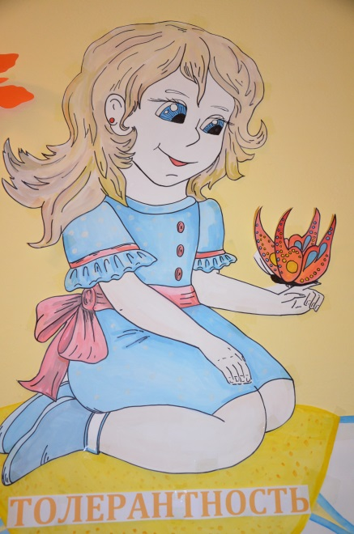
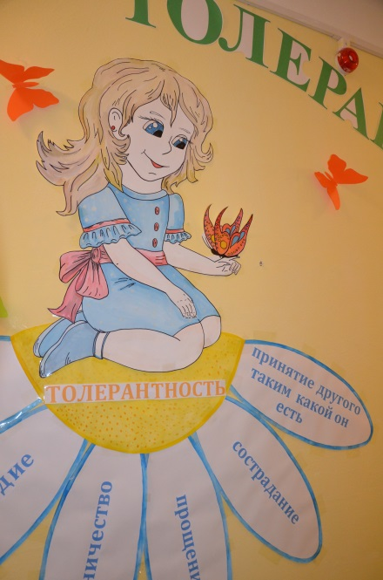

Современный культурный человек – это образованный человек, обладающий чувством самоуважения и уважаемый окружающими. Именно поэтому, очень важно было научить подрастающее поколение строить взаимоотношения, готовности принять других людей, их взгляды, обычаи, привычки такими, какие они есть. Наш воспитанник должен иметь определённый багаж знаний, умений и навыков, обладать толерантностью, как основой жизненной позиции. Поэтому на всех группах прошли беседы на темы «Что такое толерантность?»
Приложение №1.

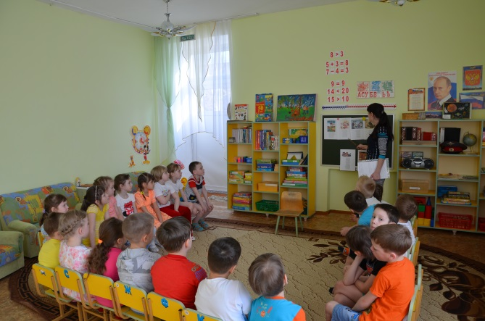
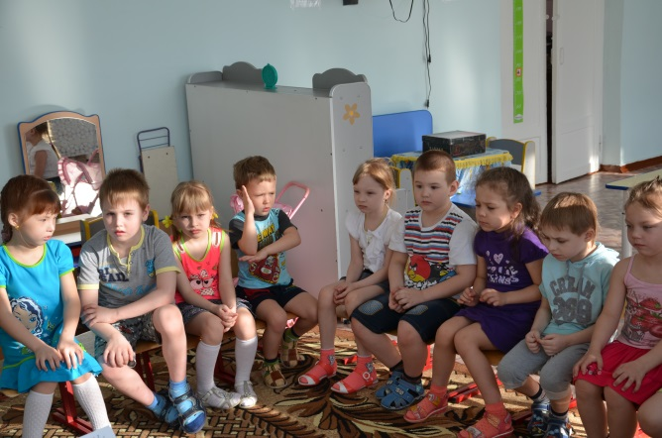

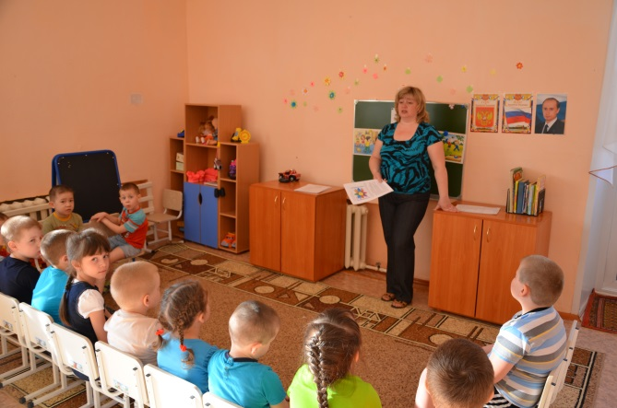
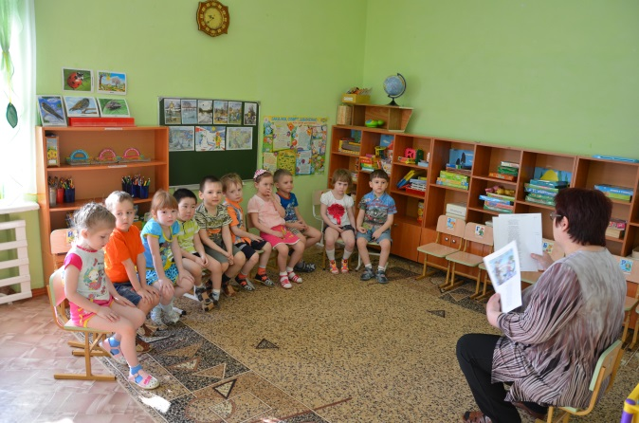

Воспитатели познакомили воспитанников со сказками разных народов Мира, способствовали формированию толерантного сознания примером различных сказочных героев. Ведь именно сказки учат отличать добро от зла, учат проявлять сочувствие и сострадание, учат добру и справедливости, прививая уважение воспитанникам.
Приложение №2
Так же ребята с удовольствием познакомились с играми разных народов мира, пословицами и поговорками о дружбе и мире. Пословицы и поговорки — это бесценное наследие всех народов нашей Земли. Поговорки и пословицы передавались от одного человека другому, как говорится из уст в уста. Пословицы и поговорки не что иное, как народная мудрость, собранная многими поколениями. Они предостерегают нас, дают советы и учат уму разуму, они хвалят смелость, трудолюбие и доброту, и в ту же очередь высмеивают такие человеческие качества как лень и трусость, зло и эгоизм, а еще пословицы и поговорки поощряют благородство и упорство. Кроме того, пословицы и поговорки расширяют словарный запас ребёнка.
Приложение №3
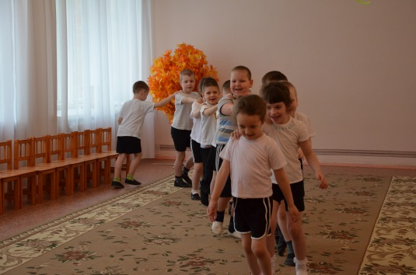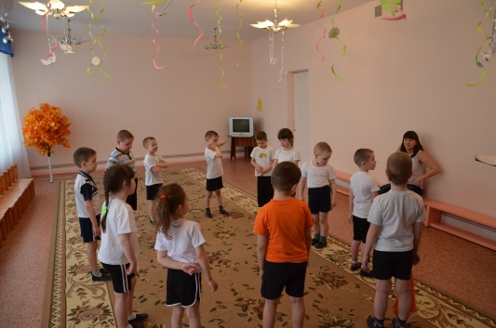
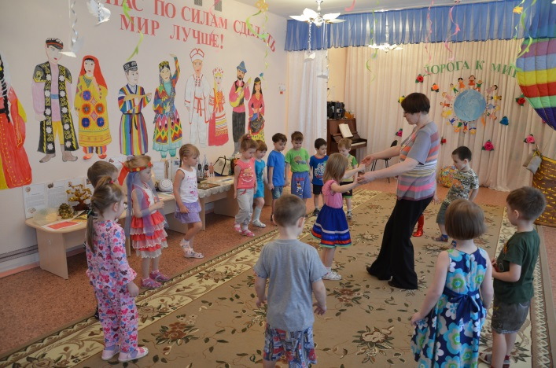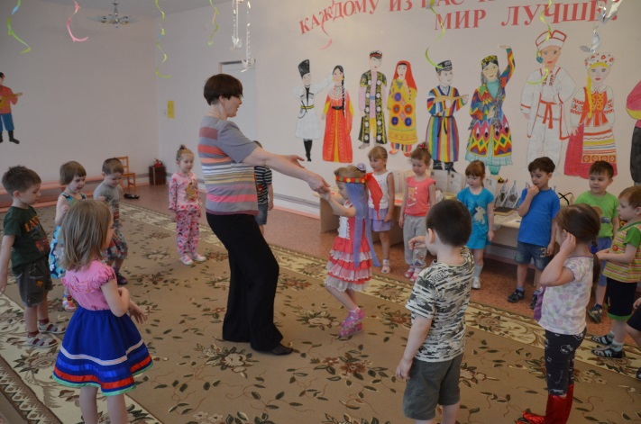

Вторник «Будем доброту повсюду сеять»
Эффективными оказались интегрированные занятия и беседы с детьми о дружбе, взаимопонимании и помощи, терпимости как об основных качествах толерантности «Нет друга – ищи, а найдешь – береги».
Приложение №4
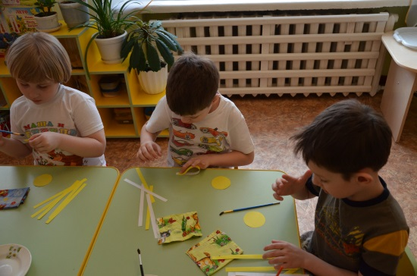
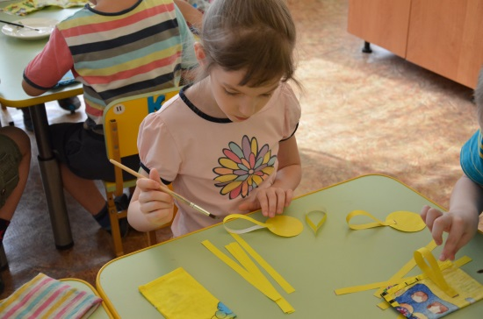
Большое воспитательное значение имели коллективные творческие дела, так как каждый ребёнок имел возможность раскрыться наиболее полно, узнать что-то новое о ребятах, с которыми он знаком уже не первый год, найти новых друзей в совместных играх и коллективных работах. В этот день прошла акция «Поможем малышам» ребята старших групп помогали ребятам из младших групп расставить игрушки на места, привести книжки в порядок, изготовили поделки или сувениры для маленьких воспитанников.
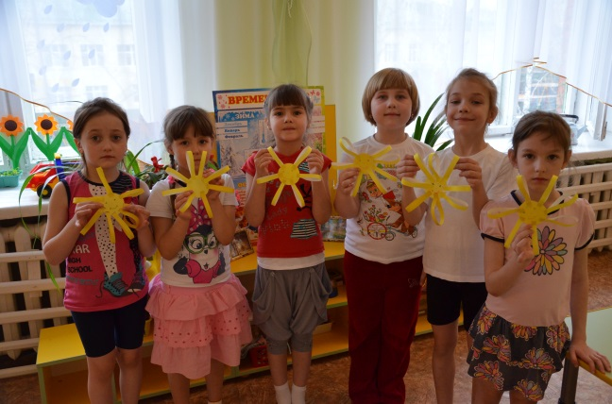

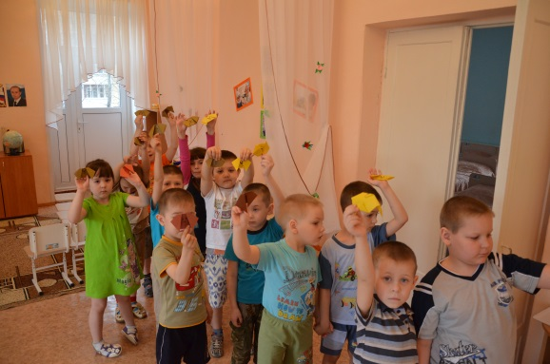
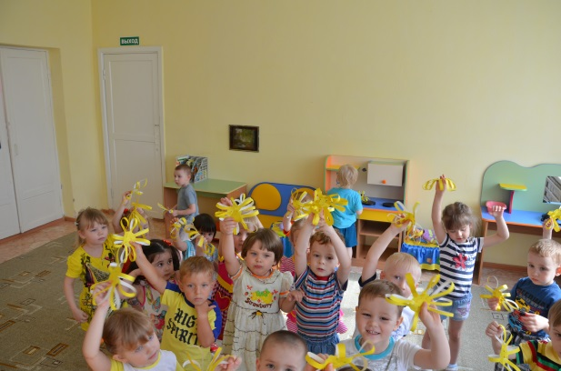
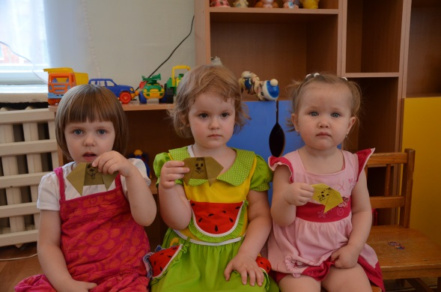
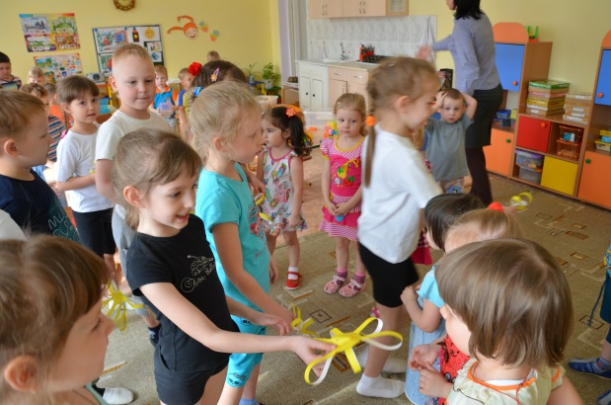
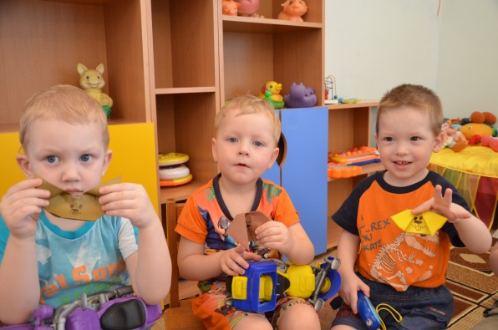
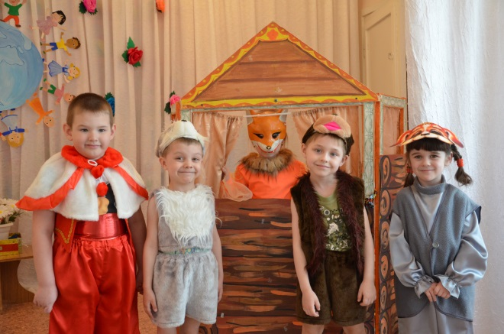
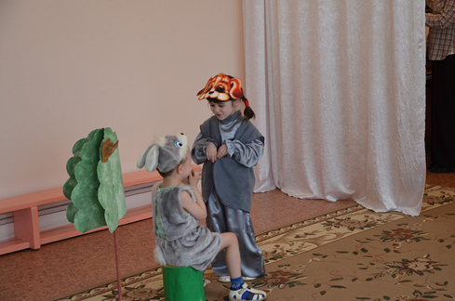
Работая над проектом «Толерантность – дорога к Миру», мы широко использовали драматизацию и сюжетно – ролевые игры. Так, например, эмоциональный отклик у детей вызвало театрализованное представление « Заюшкина избушка», где сами дети были актёрами. Ребята полностью включились в работу. Актёрам тщательно подбирались костюмы, делался грим, и юные артисты старательно играли свои роли. Для участников работы это была звездная минута славы.
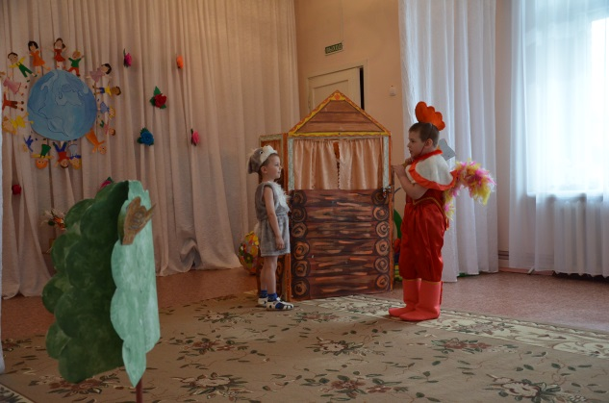
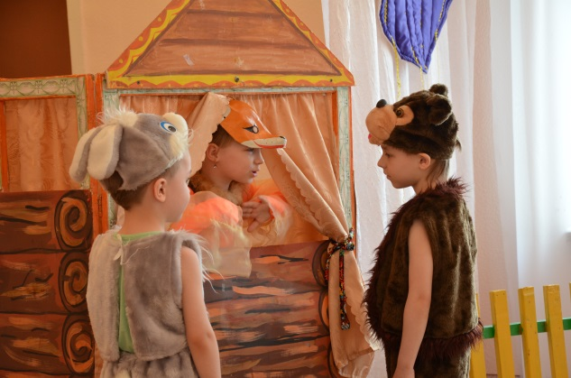
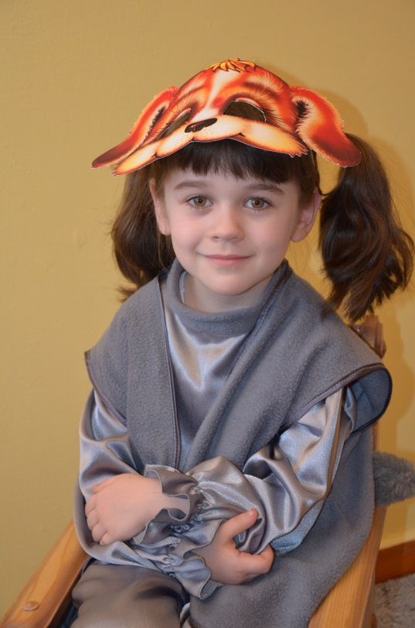
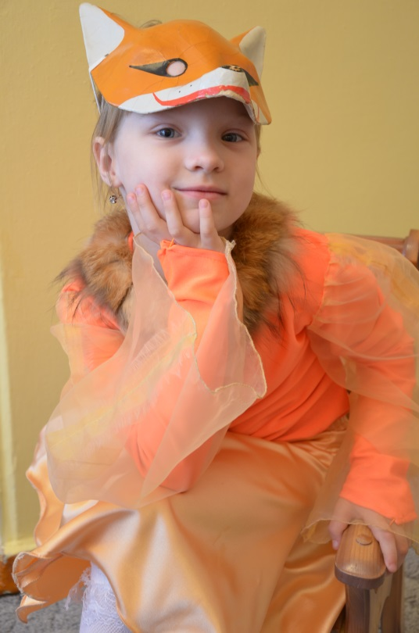
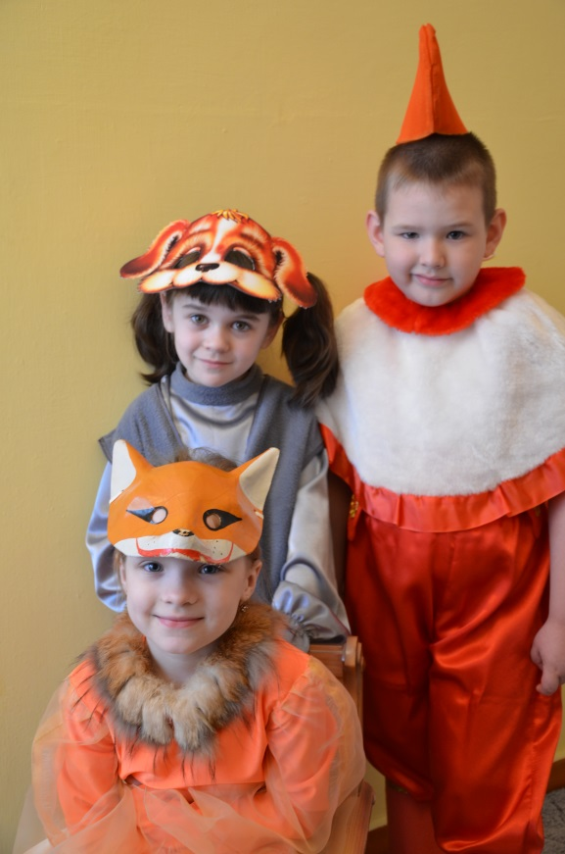
В этот день воспитанники старались быть внимательными в отношении друг к другу, правильно употребляли слова приветствия, благодарности.

Среда «День игры»
Особую роль отводили спортивным состязаниям, командным играм, посредством которых у детей проявлялся общий командный дух, взаимовыручка, дружеская поддержка, взаимопомощь, терпимость. В сценарий спортивно - познавательного мероприятия были включены игры на основе русских потешек.

Приложение №5

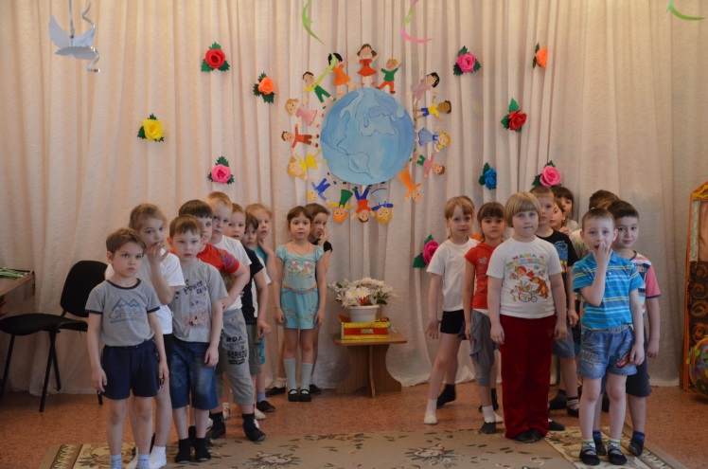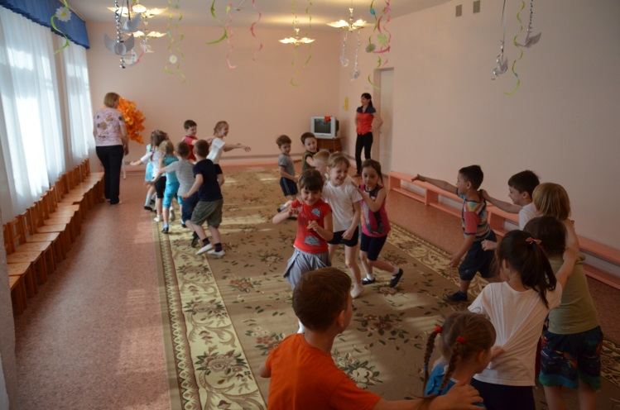
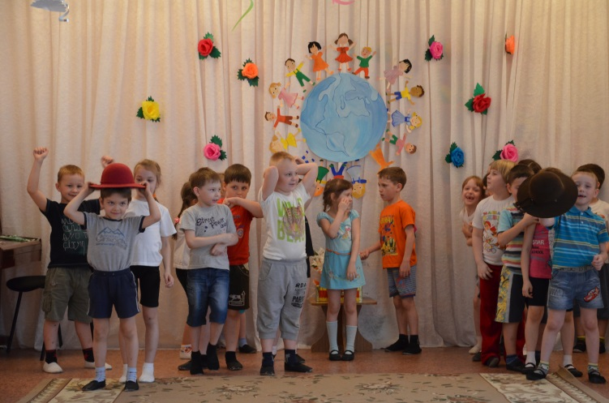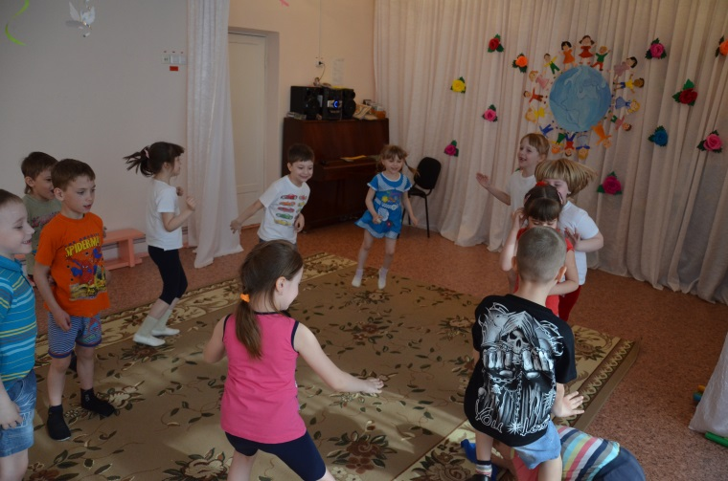

Во вторую половину дня ребята делали оригами своими руками.
Приложение №6
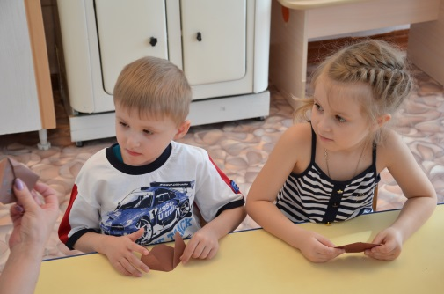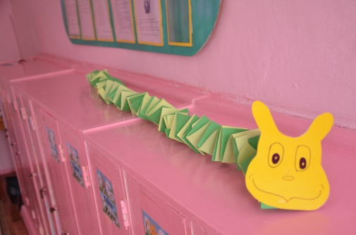
Четверг «Я, ты, он, она – вместе дружная страна»
В первую половину дня на группах традиционно прошла беседа «Мы разные, но мы вместе», с целью сформировать представления у детей о людях разных национальностей, их культуре, обычаях, традициях, национальных костюмах.
Приложение №7
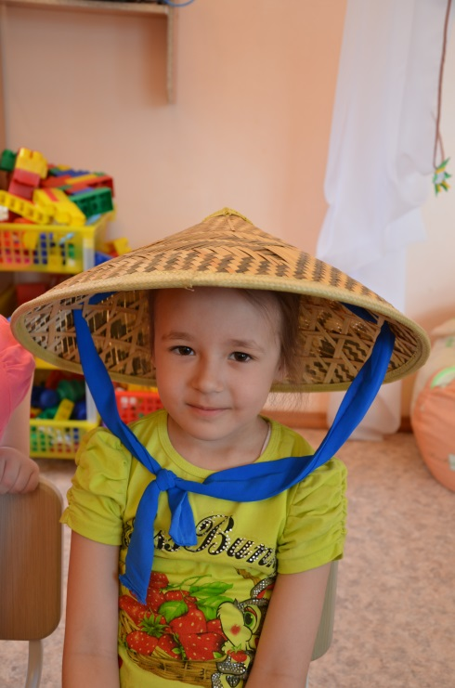
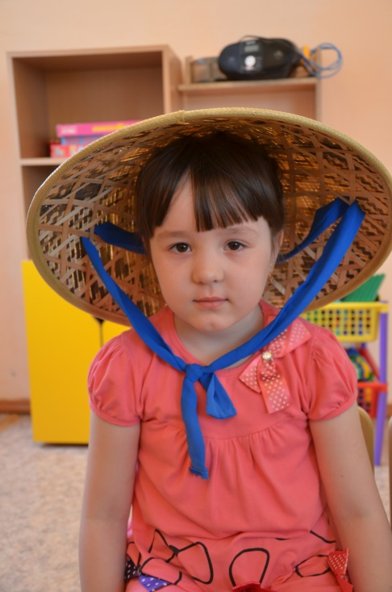
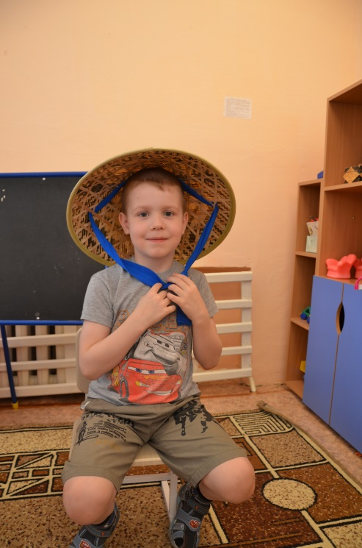
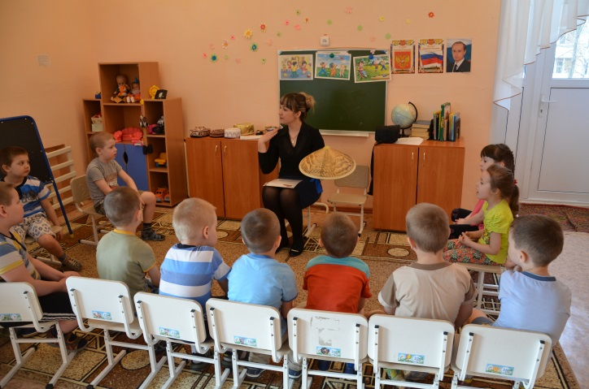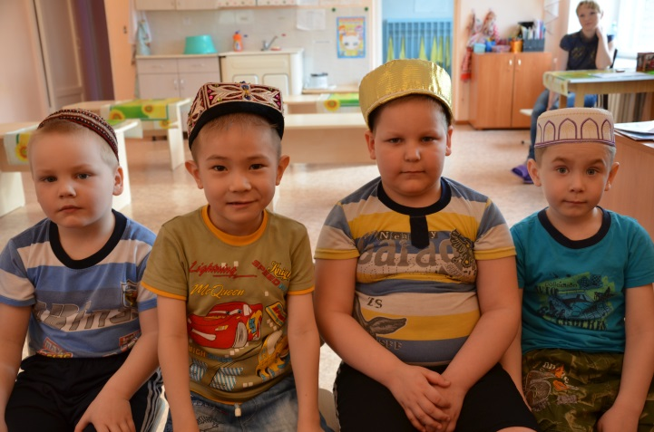
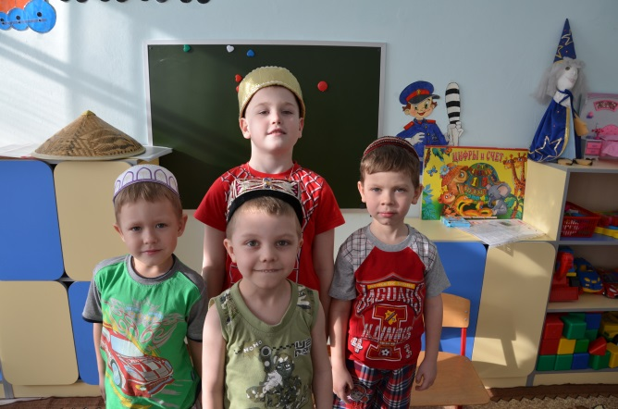

При выстраивании работы с детьми мы стремились, чтобы каждое мероприятие вызывало у ребенка положительные эмоции, заинтересовывало и настраивало его на дальнейшую работу в группе и дома. Все занятия с детьми проходили в игровой форме с использованием творческих заданий. В этот день ребята нарисовали плакаты о толерантном отношении между людьми: «Придумаем эмблему толерантности» или «Планета Дружбы».
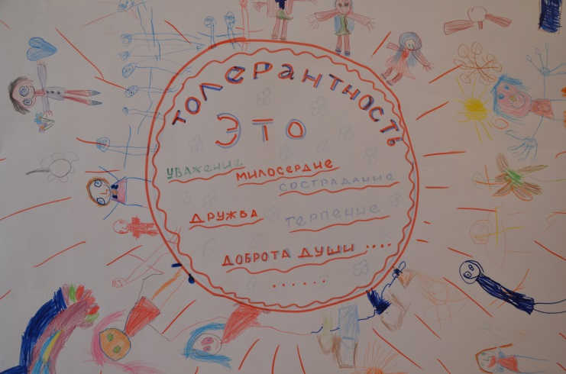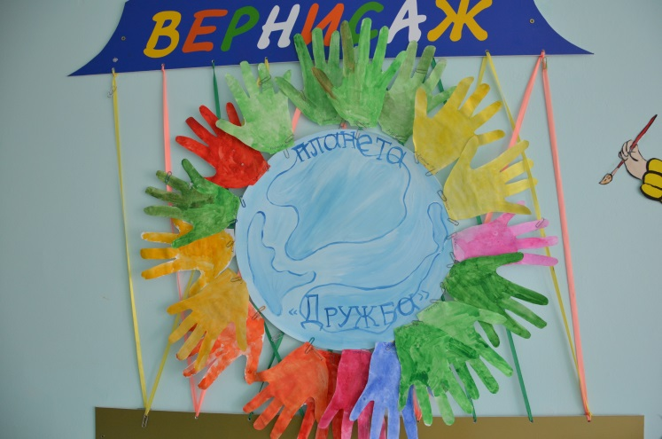

Пятница «Каждому из нас по силам сделать мир лучше»
Завершилась неделя Толерантности большим праздником «Каждому из нас по силам сделать мир лучше». Название мероприятию мы подобрали не случайно. В последнее время часто возникают дискуссии о толерантном мире, мире без насилия и жестокости, часто говорится о различных терактах, межнациональных войнах. Проблема национальных межличностных отношений остро стоит и в нашем Мире. Оглянувшись вокруг, мы осознали назревшую необходимость работы с детьми по воспитанию толерантной личности уже в дошкольном возрасте. Дошкольное детство — это время достижений не только одного маленького человечка, но и всего общества в целом. В этом возрасте происходит формирование у детей навыков уважительного и доброжелательного поведения во время взаимоотношений, умение воспринимать окружающее как результат сотрудничества людей разных национальностей, разного этнического происхождения.
Работа по нравственному, правовому и патриотическому воспитанию, в нашем детском саду проходит уже давно, потому как считаем, что наш воспитанник должен иметь определённый багаж знаний, умений и навыков, а так же обладать толерантностью, как основой жизненной позиции.
Проект «Толерантность – дорога к миру» был рассчитан на неделю и каждый день был тематическим.
Мы познакомили детей с разнообразием национальностей, традициями и их особенностями, познакомились с музыкой, литературными произведениями, играми разных стран и народностей. Играя с детьми, мы старались способствовать развитию у них качеств толерантной личности: принятию людей, терпимости к окружающим, пониманию и добру, дружелюбию, взаимопомощи и любви.
Центральная стена к заключительному дню проходящей недели была украшена в соответствии с выбранной тематикой.
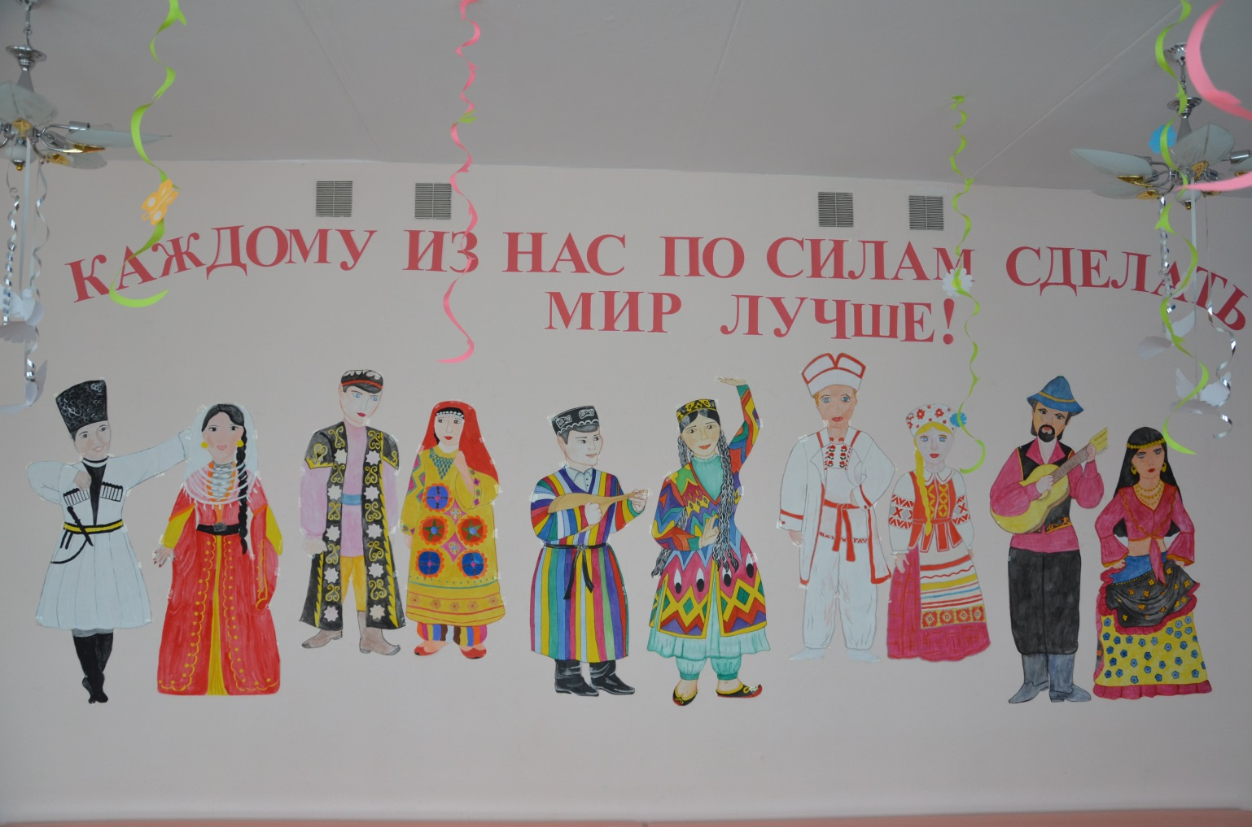
Для полного погружения в тему, для того, что бы ребёнок понял и принял положительные нравственные нормы толерантности, безусловно, необходимым было участие родителей и родных. Наши родители с удовольствием включились в этот проект, откликнулись на наше приглашение и активно помогли нам в создании минимузея предметов быта разных народов Мира. Они очень поддержали нас в работе.
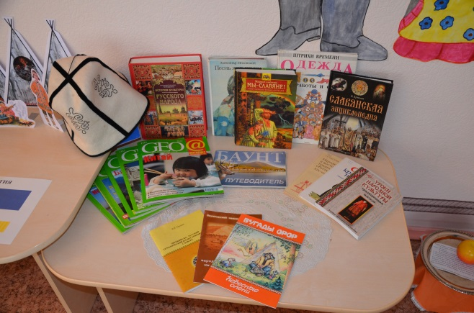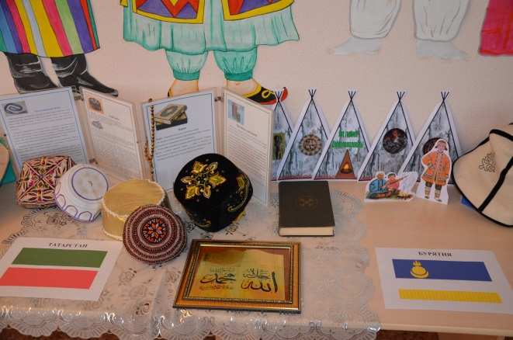
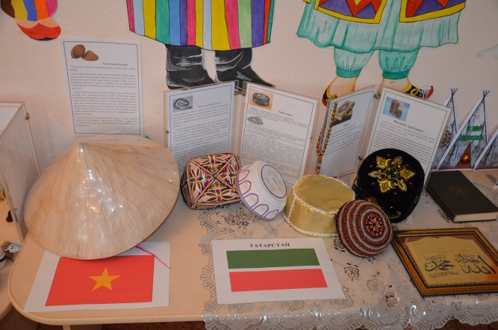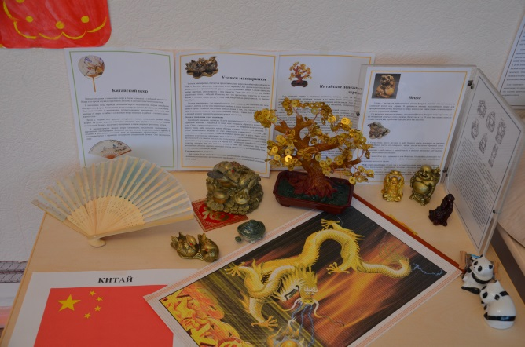

Более 140 различных народов проживает в современной России. У каждого народа есть своя история, культура, обычаи, праздники. Знание культурных традиций других народов помогает людям лучше понять друг друга.
Для того чтобы больше узнать о некоторых народах Мира, мы пригласили на наш праздник ярких гостей с Казахстана, Востока, Украины, так же нас посетила неподражаемая цыганка Ляля, и маленький очаровательный Эвенок Тимур, который доставил на воздушном шаре посылку из Татарстана со вкусным национальным лакомством для детей Чак-Чак.
Людей разных национальностей всего мира объединяет музыка, песни, танцы, веселье. Поэтому нам хотелось хотя бы одним глазком, посмотреть как живут и веселятся другие народы. Гостьи с Казахстана подарили нам красивый танец, дети с большим изумлением наблюдали за ними. А национальные костюмы просто очаровали всех.
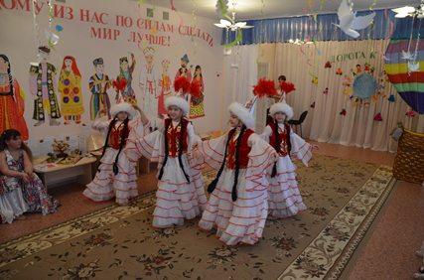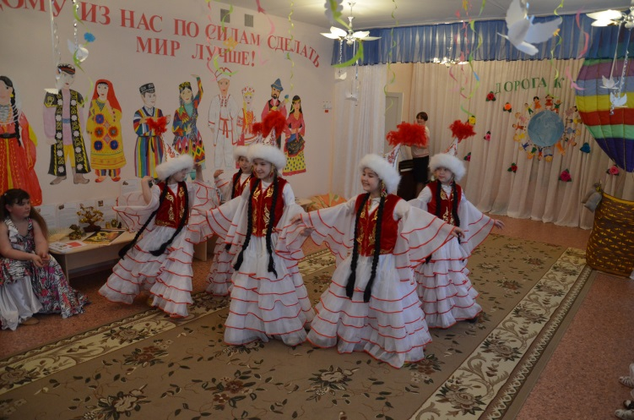
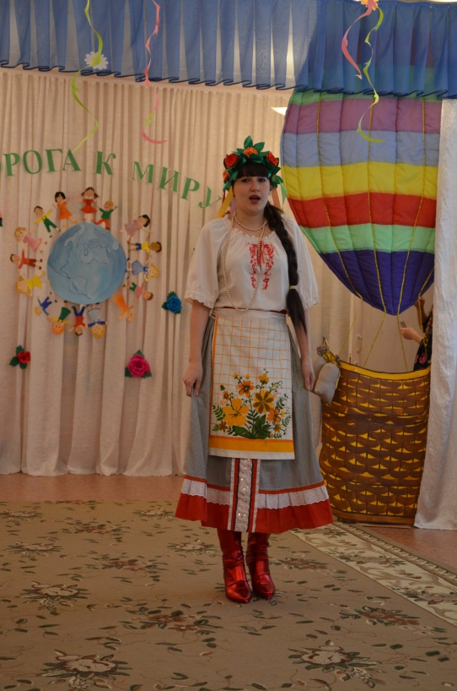
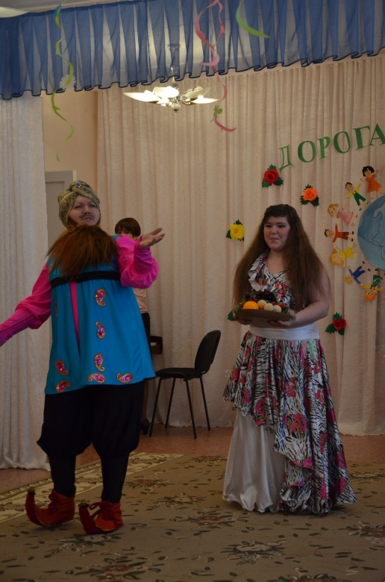
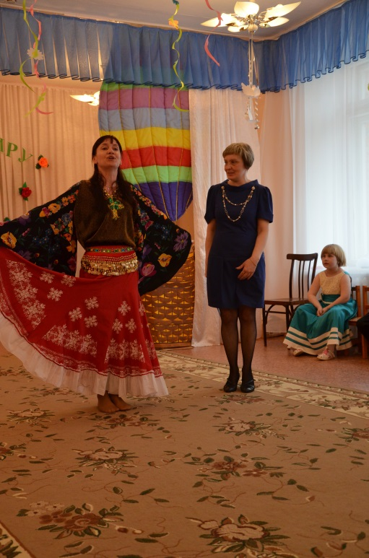
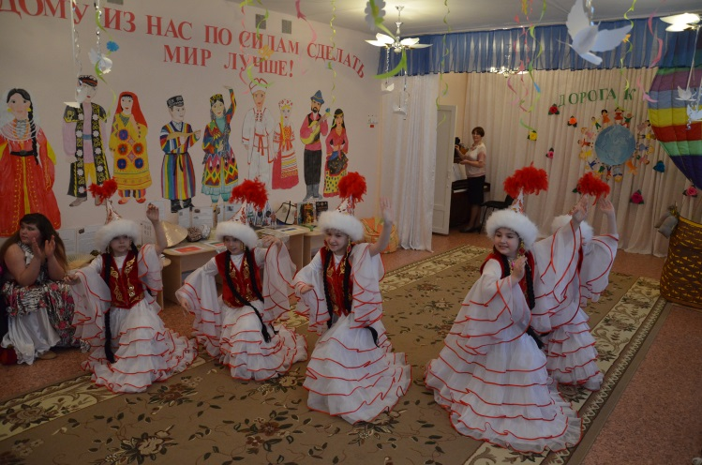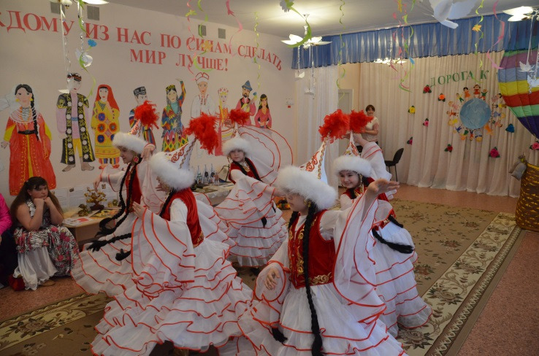
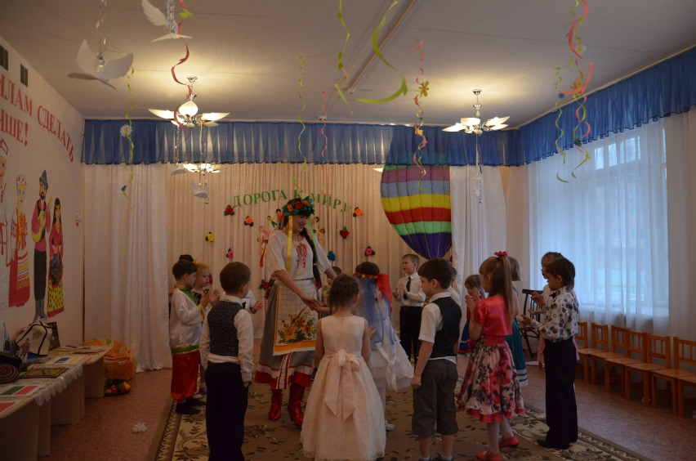
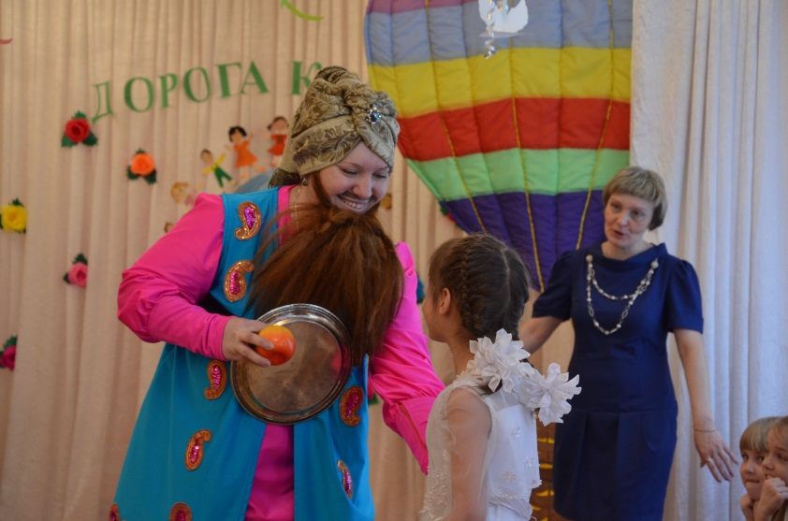
На празднике было много шуток, игр, песен и танцев. Царила атмосфера настоящего праздника.
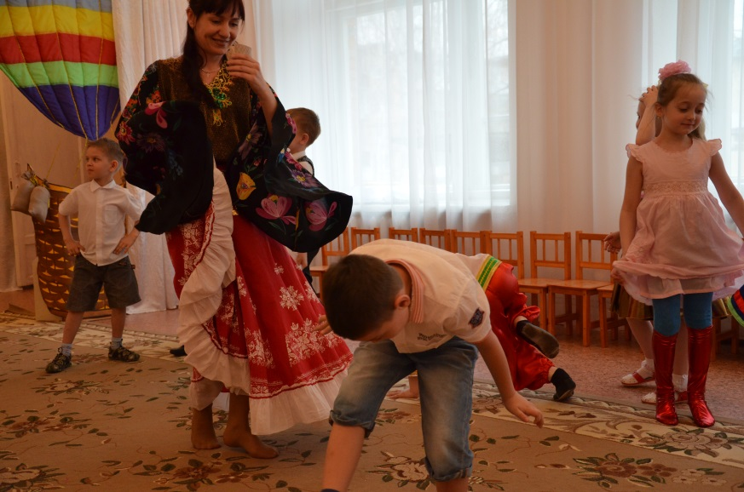
Дети Мира исполнили стихотворение, в котором они призывали всех к Миру, чтобы не было на Земле войн и несчастья. Чтобы наш Мир сохранился, становился лучше и светлее, а люди чище и добрее.
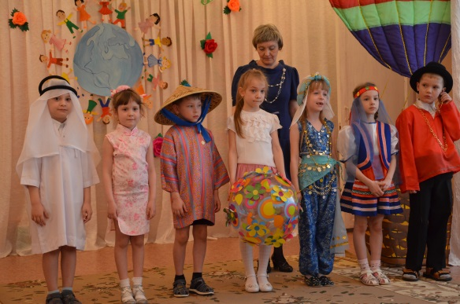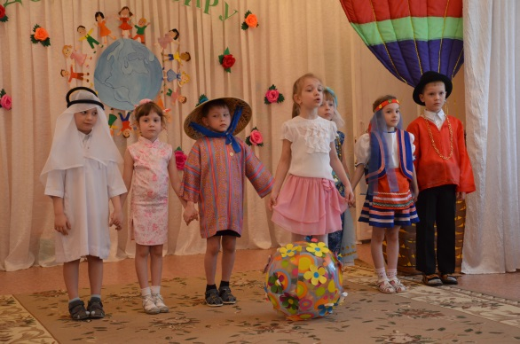
По вкусу ребятам пришёлся гостинец, который доставил маленький Эвенок Тимур.
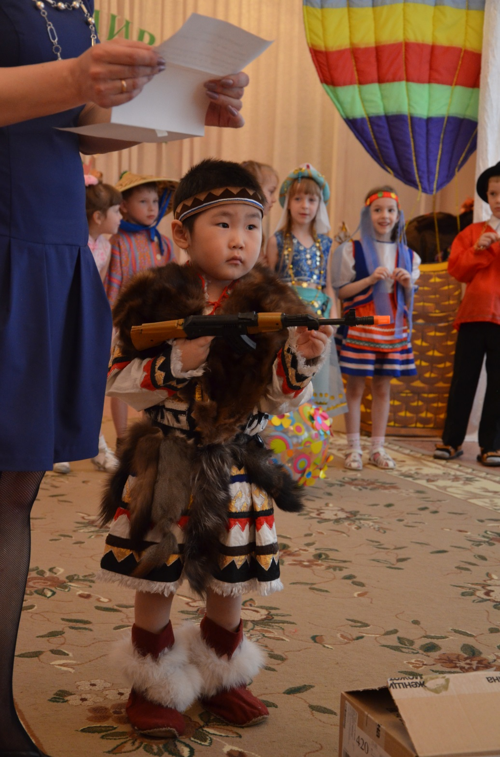
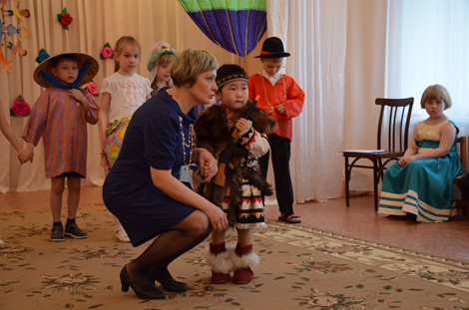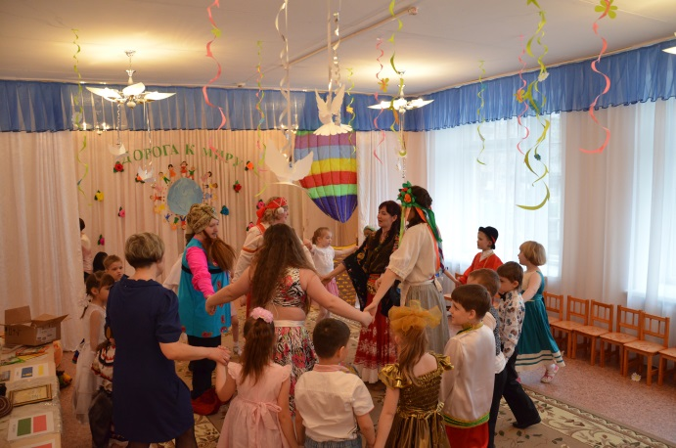
На протяжении всего праздника в зале звучали стихи и песни о дружбе, в завершении все встали в большой хоровод «Дружат дети всей Земли». Праздник прошёл на одном дыхании — все расходились в хорошем настроении, получили заряд бодрости и энергии и, конечно же, много полезной информации.
В очередной раз дети убедились в том, что дружба – великая сила, что дружба крепка не лестью, а правдой и честью, что если друг за дружку держаться, можно ничего не бояться.
На этом проекте мы учились: открытости, искренности, душевности, состраданию. Тема Толерантности оказалась интересной и актуальной для нас и ребят.
«Толерантный путь – это путь человека, хорошо знающего себя, комфортно чувствующего себя в окружающей среде, понимающего других людей и готового прийти на помощь, человека с доброжелательным отношением к иным культурам, взглядам, традициям»
И мы желаем каждому ребёнку и взрослому идти именно по этому пути.
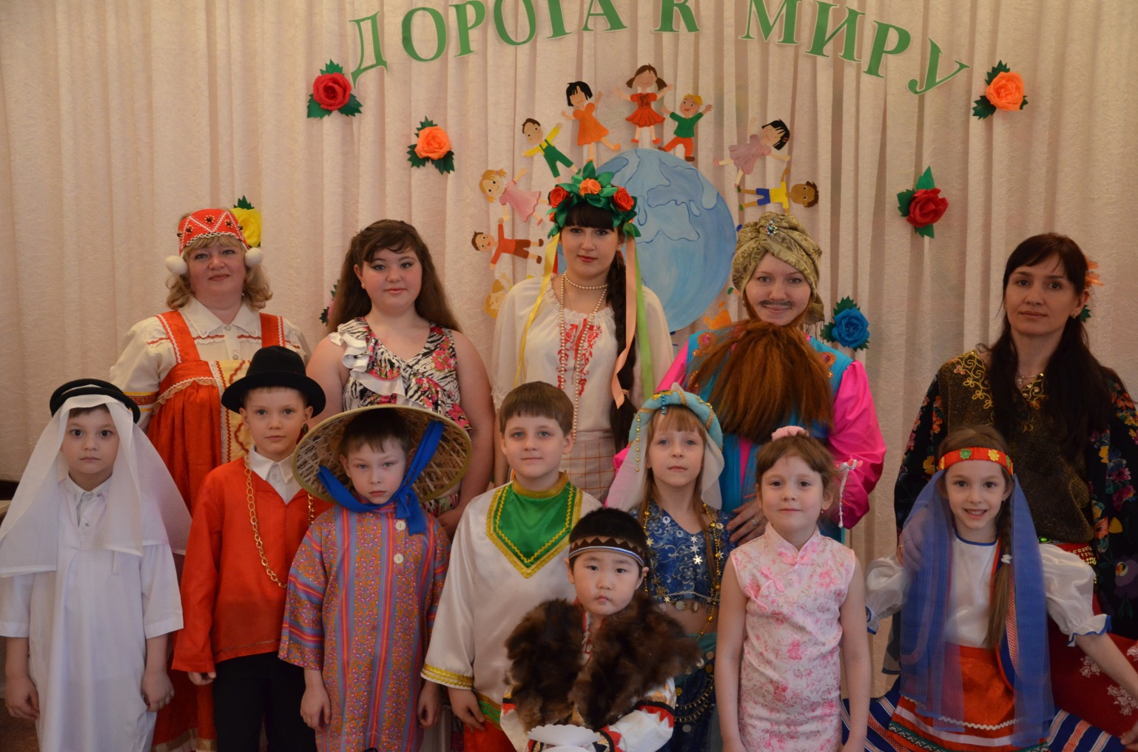
Приложение №8
Приложение №8
«Каждому из нас по силам сделать мир лучше»
(под музыку дети подготовительной группы входят в зал и становятся полукругом, ведущий в центре)
Ведущая:Придумано кем-то просто и мудро
При встрече здороваться:
«Доброе утро!»
Доброе утро — солнцу и птицам,
Доброе утро — улыбчивым лицам.
И каждый становится добрым, доверчивым...
Пусть доброе утро длится до вечера!
Все вместе: Здравствуйте гости дорогие!
( снова звучит музыка, дети проходят на свои места)

Ведущая: Наш мир велик и разнообразен. Его населяют миллионы людей во всех частях света. И в зависимости от места жительства и погодных условий, все люди выглядят по-разному. У них разный цвет кожи, волос, разный разрез глаз, и одеваются они все по-разному. А самое главное – ведут разный образ жизни. И это – величайшее богатство мира. Ведь каждый народ делает мир таким ярким и красочным, каким мы его привыкли видеть!
(ведущая обращается к детям)
Ведущая: Ребята,посмотрите друг на друга –и мы с вами такие разные: кто-то выше - кто-то ниже, у кого-то глаза серые, а у кого-то карие, а может даже зеленые… У всех разные волосы, - и это уже говорит о том, что все мы принадлежим к разным народам. Изучать культуру и быт народов мира – это не только увлекательно и интересно, но и полезно, ведь именно в разнообразии народов на земле хранится источник мудрости и доброты.
Ведущая: Ребята, а какими качествами мы должны с вами обладать, чтобы сохранить все это разнообразие? Какими мы должны быть?
Дети: Добрыми, внимательными, …. толерантными
Ведущая: А что обозначает быть толерантными?
Ребенок:Толерантность. Что это такое?
Если спросит кто-нибудь меня,
Я отвечу – это все земное,
То, на чем стоит планета вся.
Толерантность – это люди света,
Разных наций, веры и судьбы
Открывают что-то, где-то,
Радуются вместе.
Нет нужды
Опасаться, что тебя обидят
Люди цвета крови не твоей,
Опасаться, что тебя унизят
Люди на родной земле твоей.
Ведь планета наша дорогая
Любит всех нас: белых и цветных.
Будем жить, друг друга уважая,
Толерантность – слово для живых
Ведущая: Правильно, ребята! Толерантность - это способность терпеть что-то или кого-то, быть выдержанным, выносливым, стойким, уметь мириться, считаться с мнением других, быть снисходительным.
Толерантность означает уважение, принятие и правильное понимание богатого многообразия культур нашего мира
Песня: Мир похож на цветной луг.
Ведущая: Ребята, как называется страна, в которой мы живем?
Ведущая: (показывает на флаг России): На нашем флаге – три горизонтальные полосы. Сверху белая полоса, посредине голубая, внизу красная. Эти цвета символизируют единство мира, земли и неба.
Россия наша всегда славилась добротой и гостеприимством. Поэтому к нам сегодня прилетят гости из разных стран. А поможет нам их встретить Марья Краса
(появляется девушка в русско – народном костюме)
Марья Краса:Россия – поистине уникальная страна, которая бережно хранит традиции своей нации.
Россияне верят в многочисленные народные приметы и предания.Широко и с размахом празднуют свои праздники: Рождество, Масленицу, Пасху, которые сопровождаются играми, песнопениями, обрядами.
Ведущая:Особенно ценит наш народ красоту своей природы и славит ее в стихах.
(Дети читают стихи по очереди)
1-й ребенок: У каждого листочка,
У каждого ручья
Есть главное на свете —
Есть Родина своя.
2-й: Для ивушки плакучей
Нет реченьки милей,
Для беленькой березки
Опушки нет родней!
3-й: Есть ветка у листочка,
Овражек у ручья...
У каждого на свете
Есть Родина своя.
4-й: Страну, где мы родились.
Где радостно живем.
Края свои родные
Мы Родиной зовем! (Стихи В. Карасева)
Ведущий: А знаете ли вы, ребята, что без одной удивительной игрушки нашу страну – Россию никто в мире и не представляет. И когда приезжают в нашу страну люди из других государств, то обязательно покупают этот сувенир. Вы еще не догадались, что это? Тогда слушайте загадку:

Ростом разные подружки.
А живут они друг в дружке.
И похожи друг на дружку.
А всего одна игрушка. (Матрешка)
(Танец матрешек исполняют девочки)
(Девочки приглашают зрителей из зала)
Марья Краса:А сейчас наши матрешки пригласят гостей поиграть
Марья Краса:Закрываете глаза –
Начинается игра!
Марья Краса идет за кругом детей и ставит деревянные матрешки.
У кого матрешки,
Попляши немножко!
(Участники в кругу исполняют свободную пляску)
Марья Краса:Спасибо нашим участникам. Занимайте свои места в зале
(небольшая пауза, чтобы все успели занять свои места)
Ведущая: Ребята, кажется, я что-то слышу
(звучит музыка полета)
Ведущая: А вот и наши первые гости, встречаем!

(Звучит восточная музыка и заходит шах с восточными красавицами.В руках разнос с фруктами.)

Шах с удивленными глазами: Все видел – дворец – видел, павилин – видел, золото – считал, о-о-о-о-о… такооооой красоты когда летел не видал!

1 восточная красавица:А реки, озёра, господин?

Шах: Ооооооо… (качает головой) считал, считал и сбилься пока считал!

Ведущая: Здравствуйте, гости долгожданные!

Шах: Чемурды-бурды-компот! Марды-барды-бегемот!
О, девицы, несравненные красавицы,
Мы с востока к вам прилетели сквозь небеса!
Счастья, радости пожелать и привет вам издалека передать!

1 восточная красавица: Мы девочки красивые, характером все милые.
И всем на свете нравятся восточные красавицы.

2 восточная красавица: Есть восточный край чудес, а дворцы там до небес!
На восток вас приглашаем, чудо-танец начинаем!
(Исполняется восточный танец.)

Шах:Засиделся бедный бай, не могу на ног вставай!
С вами, что ли поиграть, поясниц свою размять? (Дети:Да!)
(Встает на ноги и берёт с разноса яблоко)

Шах: Хоть в цирке я не выступай, я чудо очень много знай!
Я прибыл к вам из города Фарси, где куры, слышишь, ездят на такси!
Я расскажу, история один, который сам я видел, господин.
А если вы увидеть тоже, то хлопайте в ладоши!
1. До чего свиреп и лют храбрый зверь – большой верблюд!
2. за морями, за песками ходит курица с рогами.
3. выше ели и осины полетели вдруг пингвины!
4. а вчера, вот это дело, хрюша по небу летела.
Я видел озеро в огне, собаку в брюках на коне,
котов, которых ловят мыши, на доме шляпу вместо крыши,
как медвежонок туфли мерил…а ты всему, всему поверил?

(смеётся и из рук падает яблоко и катится к одному из детей)

Шах обращается к ребенку: Скажи-ка, как тебя зовут?
Теперь и ты мне лучший друг!
(хлопает ребенка по плечу, и довольно улыбается)

Шах: Ох, как же мне у вас нравится

Ведущая: Оставайтесь гости дорогие у нас на празднике!

Шах: С удовольствием! Здоровья вам и вашим близким, цвести, как тот миндаль, хурма
И быть счастливыми всегда!

(Гости занимают места в зале)

(звучит украинская мелодия)

Ведущая:Много разных стран на свете
В них живут и дружат дети
По соседству с Россией страна -
Украиной она названа!
Украинка:Здоровеньки булы, дорогие гости наши!
Ведущий и дети:Здравствуй гостья дорогая!
Украинка:О, как прекрасна Украина!
Ее Таврийские поля,
Ее луга, леса, пригорки
И благодатная земля.
Нет неба чище в белом свете
И в родниках воды вкусней,
Я неземной поклон отвешу,
Любимой Родине своей.

Украинка:Мы в Украине любим танцевать
А еще веселые песни спивать.
Без танца веселого
Праздник не ярок
Сейчас
Вам спляшем в подарок.

Танец: Веселая девочка Алена

Марья краса:Как хорошо и мило
Если дружат Россия и Украина

Украинка:Пусть в мире страны будут жить
И будут страны все дружить.
(Входит цыганка под музыкальное сопровождение)
Ведущая:Внимание-внимание! К нам на праздник заглянула очаровательная и обворожительная женщина. Встречайте, магистр волшебных и цыганских наук, профессор ворожбы, непредсказуемая и неподражаемая... Ляля!
Цыганка:Вай-вай, какая теплая компания! Примите и меня в свое приятное общество.
Ведущая:Конечно, конечно!!!
Цыганка: Мы – цыгане, веселый народ,
Мы в кибитках по свету кочуем,
В поле чистом костер разведем,
Свои песни поем и танцуем.
(ударяет в бубен и пританцовывает)

Нас цыганская манит звезда,
Нам на месте никак не сидится,
Даже ночью гитара звенит,
И во сне нам дорога приснится.

Цыганка: Кому погадать, судьбу предсказать?
Ведущая: А погадай всем нашим ребятам!
(Цыганка раскладывает карты)
Цыганка:Я хочу вам нагадать,
Чтоб у юного народа
Было всё всегда на «пять»!
Ведущая:Спасибо большое! Ляля, а гостям нашим погадай!
Цыганка: Без проблем, я умею предсказывать будущее. Я знаю судьбу всех гостей этого зала (подходит к одному из гостей)
Цыганка: 1. Вижу, к вам придет
Продавец ….
Будет вам толкать
Орифлейма снасть.
Ты умей сказать:
«Хватить предлагать!»
Много не возьмешь,
Долг лишь наберешь!
2. Витрины мимо пробегая,
Воскликнешь: «Мама дорогая!
Хочу вот эту ерунду»
И разоришься на корню.
4. Вижу, мечтаешь ты отдохнуть,
Путёвку купить и в Турцию махнуть.
На море житьё не худо,
Проведёшь ты время чудно.
(Цыганка обращается ко всем гостям в зале)
Цыганка:Судьбы разные, судьбы классные,
И веселые, и несчастные.
Сами всё всегда решайте, жизнь за хвост хватайте!
Счастья всем вам господа!
Для вас танцую я, друзья!
Звучит музыка, в зале появляются гости Казахи (из танцевального ансамбля «Ситара»)
Ведущий: Кто вы? И откуда? С чем вы к нам пожаловали?
(Дети отвечают: Мы к вам пожаловали из Казахстана с национальным танцем!)
Завершение
Ведущий: Наш мир велик и разнообразен. Его населяют миллионы людей во всех частях света. Все они разные: религия, традиции, история… Но есть у всех нас что-то общее, одно на всех, - это мир, в котором мы живем, это голубое небо, над головой и счастье, и самое главное – ДРУЖБА, которая нас всех объединяет! А пока мы едины – мы непобедимы!
Стихи для воспитанника.
На свете живут разноцветные дети.
Живут на одной разноцветной планете,
И эта планета на все времена
У всех разноцветных всего лишь одна!
Давайте, ребята, назло непогодам
Обнимем планету своим хороводом,
Развеем над нею и тучи, и дым,
В обиду ее никому не дадим!

Дети исполняют хоровод: «Дружат дети всей земли!»

Стихотворение читает Гутова Настя
Дети Мира, за руки возьмитесь!
Шар земной обнять под силу вам.
Войны на Земле остановите!
Мир подвластен детским голосам.
Милые мальчишки и девчонки,
Научите взрослых мирно жить.
Детские, прекрасные ручонки,
Постарайтесь Мир наш сохранить.
Дети наши, будьте – ка смелее!
Занимайте место у руля!
Станете командой вы, взрослея,
Нашего Земного корабля.
Поплывет он по волнам вселенной,
Счастьем, освещая все вокруг.
Ужас позабудется военный,
И уйдут несчастье и испуг.
Станет Мир и лучше и светлее
В разноцветье милых детских глаз,
Люди станут чище и добрее.
Дети! Мы надеемся на вас!

Звучит мелодия «Полета»
Ведущий обращает внимание на воздушный шар, в котором сидит мальчик Эвенок. В руках у него посылка из Татарстана с восточными сладостями Чак-Чак для ребят и гостей зала.

Ведущий: Как тебя зовут мальчик? Откуда ты?

Ведущий читает письмо, которое находит в посылке. В письме говорится, что Динара и Гульнара не смогли прилететь на праздник, но отправили для ребят и гостей зала сладости.

Ведущий благодарит мальчика и предлагает ему остаться на празднике.
Гостям воспитанники вручают Символ Мира – голубя

Звучит мелодия, и дети прощаются с гостями зала и уходят

